

**"Еңбекші көшіп келушіге рұқсаттар беру және оны ұзарту" мемлекеттік көрсетілетін қызмет регламентін бекіту туралы**

***Күшін жойған***

Қазақстан Республикасы Ішкі істер министрінің 2019 жылғы 11 маусымдағы № 532 бұйрығы. Қазақстан Республикасының Әділет министрлігінде 2019 жылғы 12 маусымда № 18835 болып тіркелді. Күші жойылды - Қазақстан Республикасы Ішкі істер министрінің 2020 жылғы 31 наурыздағы № 273 бұйрығымен ( алғашқы ресми жарияланған күнінен кейін күнтізбелік он күн өткен соң қолданысқа енгізіледі)

      Ескерту. Күші жойылды - ҚР Ішкі істер министрінің 31.03.2020 № 273 бұйрығымен (алғашқы ресми жарияланған күнінен кейін күнтізбелік он күн өткен соң қолданысқа енгізіледі).

      "Мемлекеттік көрсетілетін қызметтер туралы" 2013 жылғы 15 сәуірдегі Қазақстан Республикасы Заңының 10-бабының 2) тармақшасына сәйкес БҰЙЫРАМЫН:

      1. Қоса беріліп отырған "Еңбекші көшіп келушіге рұқсаттар беру және ұзарту" мемлекеттік көрсетілетін қызмет регламенті бекітілсін.

      2. "Еңбекші көшіп келушіге рұқсаттар беру және ұзарту" мемлекеттік көрсетілетін қызмет регламентін бекіту туралы" Қазақстан Республикасы Ішкі істер министрінің 2015 жылғы 4 желтоқсандағы № 994 бұйрығының күші жойылды деп танылсын (Мемлекеттік тіркеу тізілімінде № 12806 болып тіркелді, "Әділет" ақпараттық-құқықтық жүйесінде 2015 жылғы 10 желтоқсанда жарияланды).

      3. Қазақстан Республикасы Ішкі істер министрлігінің Көші-қон қызметі комитеті Қазақстан Республикасының заңнамасында белгіленген тәртіпте:

      1) осы бұйрықты Қазақстан Республикасы Әділет министрлігінде мемлекеттік тіркеуді;

      2) осы бұйрықты Қазақстан Республикасы Ішкі істер министрлігінің ресми интернет-ресурсына орналастыруды;

      3) осы бұйрықты мемлекеттік тіркеген күннен бастап күнтізбелік он күн ішінде оны ресми жариялау және Қазақстан Республикасы нормативтік құқықтық актілерінің эталондық бақылау банкіне енгізу үшін Қазақстан Республикасы Әділет министрлігінің "Қазақстан Республикасының Заңнама және құқықтық ақпарат институты" шаруашылық жүргізу құқығындағы республикалық мемлекеттік кәсіпорнына жолдауды;

      4) осы бұйрықты Қазақстан Республикасы Әділет министрлігінде мемлекеттік тіркегеннен кейін он жұмыс күні ішінде осы тармақтың 1), 2) және 3) тармақшаларында көзделген іс-шаралардың орындалуы туралы мәліметтерді Қазақстан Республикасы Ішкі істер министрлігінің Заң департаментіне ұсынуды қамтамасыз етсін.

      4. Осы бұйрықтың орындалуын бақылау Қазақстан Республикасы Ішкі істер министрінің жетекшілік ететін орынбасарына және Қазақстан Республикасы Ішкі істер министрлігі Көші-қон қызметі комитетіне (М.Т. Қабденов) жүктелсін.

      5. Осы бұйрық алғашқы ресми жарияланған күннен кейін күнтізбелік он күн өткен соң қолданысқа енгізіледі.

|  |  |
| --- | --- |
| *Қазақстан Республикасының*  *Ішкі істер министрі полиция генерал-лейтенанты* | *Е. Тургумбаев* |

|  |  |
| --- | --- |
|  | Қазақстан Республикасы  Ішкі істер министрінің  2019 жылғы 11 маусымдағы № 532 бұйрығымен  бекітілген |

**"Еңбекші көшіп келушіге рұқсаттар беру және ұзарту" мемлекеттік көрсетілетін қызмет регламенті**

**1-тарау. Жалпы ережелер**

      1. "Еңбекші көшіп келушіге рұқсаттар беру және ұзарту" мемлекеттік көрсетілетін қызмет регламенті (бұдан әрі – регламент) еңбекші көшіп келушілерге жеке тұлғаларда еңбек қызметін жүзеге асыруға рұқсаттар беру рәсімін айқындайды.

      2. Мемлекеттік қызметті Қазақстан Республикасы Ішкі істер министрлігінің (бұдан әрі – ІІМ) www.mvd.kz интернет-ресурсында "Ішкі істер органдарының қызметі туралы" бөлімінде көрсетілген мекенжайлар бойынша Қазақстан Республикасы ішкі істер органдарының аумақтық көші-қон қызметі бөліністері (бұдан әрі – көрсетілетін қызметті беруші) көрсетеді.

      3. Құжаттарды қабылдау және мемлекеттік қызмет көрсету нәтижесін беру:

      1) көрсетілетін қызметті беруші;

      2) "Азаматтарға арналған үкімет" Мемлекеттік корпорациясы" коммерциялық емес акционерлік қоғамы (бұдан әрі – Мемлекеттік корпорация) арқылы;

      3) Еңбекші көшіп келушіге рұқсатты ұзарту кезінде "Электрондық үкіметтің" www.egov.kz веб-порталы (бұдан әрі – портал) арқылы жүзеге асырылады.

      4. Мемлекеттік көрсетілетін қызметтің нысаны: электрондық (ішінара автоматтандырылған) және (немесе) қағаз түрінде.

      5. Мемлекеттік қызметті көрсету нәтижесі Қазақстан Республикасы Ішкі істер министрінің 2018 жылғы 25 желтоқсандағы № 938 бұйрығымен бекітілген "Еңбекші көшіп келушіге рұқсаттар беру және ұзарту" мемлекеттік көрсетілетін қызмет стандартына (бұдан әрі – Стандарт) (Нормативтік құқықтық актілерді мемлекеттік тіркеу тізілімінде № 18042 болып тіркелді) 1 және 1-1-қосымшаға сәйкес еңбекші көшіп келушілерге рұқсаттар беру және ұзарту не Стандарттың 10-тармағында көрсетілген жағдайларда және негіздер бойынша мемлекеттік қызмет көрсетуден бас тарту туралы дәлелді жауап болып табылады.

**2-тарау. Көрсетілетін қызметті берушінің құрылымдық бөліністерінің (қызметкерлерінің) мемлекеттік қызмет көрсету процесіндегі іс-әрекет тәртібінің сипаттамасы**

      6. Мемлекеттік қызмет көрсету бойынша рәсімді (іс-әрекетті) бастау үшін көрсетілетін қызметті алушының стандарттың 9-тармағында көрсетілген құжаттар тізбесін ұсынуы болып табылады.

      7. Мемлекеттік қызметті көрсету процесінің құрамына кіретін әрбір рәсімнің (іс-әрекеттің) мазмұны, оны орындау ұзақтығы:

      1) жиналған құжаттарды қабылдау, толықтығын тексеру, құжаттарды алуға талонды беру 20 (жиырма) минут ішінде жүргізіледі;

      2) ұсынылған құжаттардың түпнұсқалығын ішкі істер органдарының, Қазақстан Республикасы Бас прокуратурасы Құқықтық статистика және арнайы есепке алу комитетінің деректер базалары бойынша тексеру 1 (бір) сағат ішінде жүзеге асырылады;

      3) ІІМ ақпараттық жүйлеріне мәліметтер енгізу, рұқсаттарды басып шығару, көші-қон карточкасына тіркеу туралы белгі қою 2 (екі) сағат ішінде жүзеге асырылады;

      4) бөлініс басшысына қарауға ұсыну және рұқсаттарға қол қою 20 (жиырма) минут ішінде жүзеге асырылады.

      8. Мемлекеттік қызмет көрсету нәтижесі Стандарттың 1 және 1-1-қосымшаға сәйкес еңбекші көшіп келушіге рұқсаттар беру және ұзарту не болмаса Стандарттың 10-тармағында көзделген жағдайларда және негіздер бойынша мемлекеттік қызметті көрсетуден бас тарту туралы дәлелді жауап болып табылады.

      9. Мемлекеттік қызмет Стандарттың 4-тармағында көрсетілген мерзімдерде көрсетіледі.

**3-тарау. Көрсетілетін қызметті берушінің құрылымдық бөліністерінің (қызметкерлерінің) мемлекеттік қызмет көрсету процесінде өзара іс-қимыл жасасу тәртібінің сипаттамасы**

      10. Мемлекеттік қызмет көрсету процесіне қатысатын көрсетілетін қызметті берушінің құрылымдық бөліністерінің (қызметкерлерінің) тізбесі:

      көрсетілетін қызметті берушінің құрылымдық бөлінісінің басшысы;

      жауапты орындаушы.

      11. Әрбір рәсімнің іс-қимылдың ұзақтығын көрсете отырып, көрсетілетін қызметті берушінің құрылымдық бөліністерінің (қызметкерлерінің) арасында рәсімдердің (іс-қимылдардың) реттілігінің сипаттамасы осы Регламентке 1-қосымшада келтірілген.

**4-тарау. Мемлекеттік корпорациямен және (немесе) өзге де көрсетілетін қызметті берушілермен өзара іс-қимыл жасасу тәртібінің, сондай-ақ мемлекеттік қызметті көрсету процесінде ақпараттық жүйелерді пайдалану тәртібінің сипаттамасы**

      12. Мемлекеттік корпорацияға жүгіну тәртібінің сипаттамасы, көрсетілетін қызметті алушының сұрау салуын өңдеу ұзақтығы:

      1) Мемлекеттік корпорацияның қызметкері құжаттарды онда көрсетілген мәліметтердің дұрыстығына, сондай-ақ Стандарттың 9-тармағында көрсетілген тізбеге сәйкестігін жиырма минут ішінде тексереді. Көрсетілетін қызметті алушы құжаттардың толық емес пакетін ұсынған жағдайда Стандарттың 9-тармағында көзделген тізбеге сәйкес Мемлекеттік корпорацияның қызметкері өтінішті қабылдаудан бас тартады және көрсетілетін қызметті алушыға Стандарттың 4-қосымшасына сәйкес құжаттарды қабылдаудан бас тарту туралы қолхат береді.

      2) Мемлекеттік корпорацияның қызметкері көрсетілетін қызметті алушыға беру күні мен уақытын көрсете отырып, Мемлекеттік көрсетілетін қызмет стандартына 3-қосымшаға сәйкес нысан бойынша мемлекеттік қызметті көрсетуге құжаттарды қабылдағаны туралы талон береді.

      3) Мемлекеттік корпорацияның қызметкері егер Қазақстан Республикасының заңдарында өзгеше көзделмесе, мемлекеттік қызметті көрсету кезінде ақпараттық жүйелерде қамтылған заңмен қорғалатын құпияны құрайтын мәліметтерді пайдалануға көрсетілетін қызметті алушының жазбаша келісімін алады;

      4) Мемлекеттік корпорацияның қызметкері "Халыққа қызмет көрсету орталығы" біріктірілген ақпараттық жүйесінде (бұдан әрі – ХҚКО БАЖ) өтінімді ресімдейді. "Электрондық үкімет" шлюзі арқылы өтінім ІІМ ақпараттық жүйесіне беріледі;

      5) Мемлекеттік корпорацияның сектор-жинақтаушы қызметкері Көрсетілетін қызметті берушіге дейін қағаз құжаттарды жинауды және жеткізуді жүзеге асырады;

      6) көші-қон қызметі бөлінісінің қызметкері келіп түсетін өтінімдерді өңдейді, өтінімді толтырудың дұрыстығын және оның қағаз құжаттарға сәйкестігін тексеруді жүзеге асырады. Көрсетілетін қызметті алушыны көші-қон заңнамасының талаптарына сәйкестігіне және құқық қорғау органдарының ақпараттық жүйелеріндегі есепке алу бойынша тексереді. Өтінім дұрыс болған жағдайда көші-қон қызметі бөлінісінің қызметкері Стандартқа 1-қосымшаға сәйкес рұқсатты басып шығаруды жүзеге асырады. Тексеру кезінде сәйкессіздіктер анықталған жағдайда рұқсатты беруден/ұзартудын негізді бас тарту ресімделеді.

      7) көші-қон қызметі бөлінісінің бастығы рұқсатқа қол және мөр қояды;

      8) қызметті көрсетудің аяқталғаны туралы мәліметтер "электрондық үкімет" шлюзі арқылы ХҚКО БАЖ-ға беріледі;

      9) Мемлекеттік корпорацияның сектор-жинақтаушы қызметкері берілген рұқсаттарды жинауды және Көрсетілетін қызметті алушыға дейін жеткізуді жүзеге асырады.

      13. Көрсетілетін қызметті алушы рұқсаттарды ұзарту үшін портал арқылы жүгінген кезде электрондық цифрлық қолтаңбамен және еңбекші көшіп келушіге рұқсатты ұзартуға рұқсат берген жұмыс берушінің электрондық цифрлық қолтаңбасымен куәландырылған электрондық сұрау жолдайды.

      14. Мемлекеттік қызметті көрсету процесінде көрсетілетін қызметті берушінің құрылымдық бөліністерінің (қызметкерлерінің) рәсімдерінің (іс-қимылдарының) реттілігінің өзара іс-қимыл жасасуының толық сипаттамасы осы регламентке 2-қосымшаға сәйкес бизнес-процестердің анықтамасында көрсетіледі.

|  |  |
| --- | --- |
|  | "Еңбекші көшіп келушіге рұқсаттар беру және ұзарту" мемлекеттік көрсетілетін қызмет регламентіне 1-қосымша |

**Мемлекеттік қызмет көрсету үшін қажетті әрбір рәсімнің (іс-қимылдың) ұзақтығын көрсете отырып, құрылымдық бөліністер (қызметкерлер) арасында рәсімдердің (іс-қимылдардың) реттілігінің сипаттамасы**

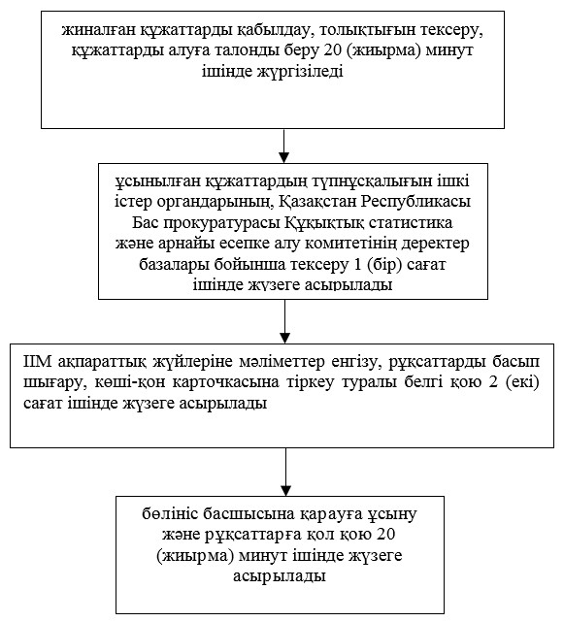

|  |  |
| --- | --- |
|  | "Еңбекші көшіп келушіге рұқсаттар беру және ұзарту" мемлекеттік көрсетілетін қызмет регламентіне 2-қосымша |

**"Еңбекші көшіп келушіге рұқсаттар беру және ұзарту" мемлекеттік қызмет көрсету бизнес-процесінің анықтамалығы**

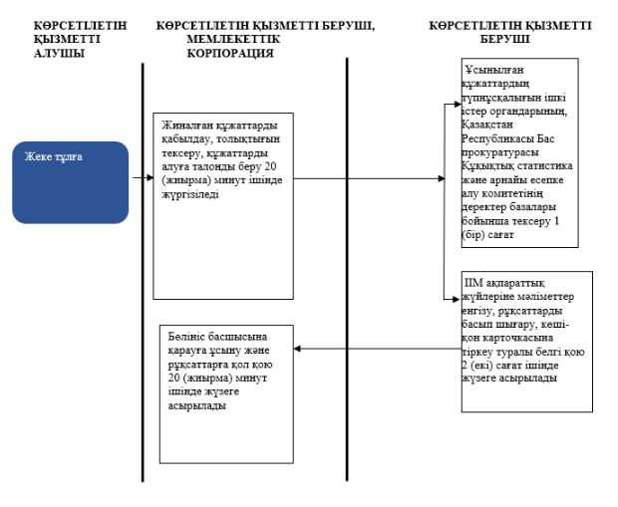

© 2012. Қазақстан Республикасы Әділет министрлігінің «Қазақстан Республикасының Заңнама және құқықтық ақпарат институты» ШЖҚ РМК